В День памяти жертв фашизма
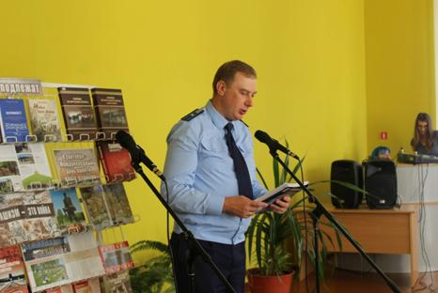

10.09.2024 в Центральной библиотеке имени А.С.Пушкина проведено мероприятие, приуроченное международному дню памяти жертв фашизма, посвященный всем, кто прямо или косвенно пострадал от действий нацистской Германии и ее союзников во время Второй мировой войны, который отмечают ежегодно каждое второе воскресенье сентября.
Этот день неразрывно переплетается с Днем всенародной памяти жертв Великой Отечественной войны и геноцида белорусского народа, который отмечают в Республике Беларусь 22 июня.
Международный день памяти жертв фашизма был учрежден в 1962 году по решению Организации Объединенных Наций. Он отмечается в сентябре, так как на этот месяц приходятся сразу две важные даты – начало Второй мировой войны 01.09.1939 (вторжение немецких войск в Польшу) и ее окончание 02.09.1945 (капитуляция Японии).
Вторая мировая война стала крупнейшим вооруженным конфликтом в истории человечества. В ней участвовали военнослужащие из 61 страны, боевые действия велись на территории 40 государств. В результате погибло 55 миллионов человек, 27 миллионов из которых были гражданами Советского Союза, 3 миллиона проживали в БССР.
Погибали эти люди не только на полях сражений. Немцы следовали расовой теории нацизма, в соответствии с которой они планомерно уничтожали мирных жителей, представителей других народов, якобы низших рас, в число который входили евреи, цыгане, славяне и другие народы.
Участвуя в мероприятии старший помощник прокурора Оршанского района Виталий Ивчик отметил: «Со времени освобождения Беларуси от немецко-фашистских захватчиков прошло 80 лет. Уже появилось не одно поколение белорусов, для которых эта война – страница истории, но боль и память по-прежнему живы в наших сердцах, благодаря рассказам участников событий тех лет, книгам и фильмам, историческим хроникам и, конечно, музейным экспонатам».
В целях социальной и исторической справедливости, устранения белых пятен истории, укрепления конституционного строя и национальной безопасности Генеральной прокуратурой Республики Беларусь в апреле 2021 года возбуждено по ст.127 Уголовного кодекса Республики Беларусь и в настоящее время расследуется уголовное дело по фактам совершения нацистскими преступниками, их соучастниками, преступными формированиями геноцида мирного населения на территории БССР в годы Великой Отечественной войны и в послевоенный период.
В ходе расследования дела установлены многочисленные факты массового уничтожения нацистскими преступниками и коллаборационистами мирного населения, организации функционирования оккупационной властью гитлеровской Германии мест принудительного содержания граждан на территории БССР, где путем создания невыносимых условий уничтожено большое количество советских граждан.
Расследование данного дела является данью памяти погибшим, безвинно уничтоженным соотечественникам, и нацелено на обеспечение соблюдения принципов неотвратимости ответственности, восстановления исторической и социальной справедливости, защиту интересов белорусов как социальной общности, служит реализации антифашистского принципа: «Никогда больше!».
Также Виталий Сергеевич рассказал присутствующим о результатах расследования уголовного дела сотрудниками прокуратуры Оршанского района: «В ходе расследования уголовного дела допрошено 206 человек, из которых 138 бывшие узники нацистских концлагерей, проведены осмотры 12 известных и 3 ранее неизвестных мест захоронений мирных граждан, погибших в результате преступных действий нацистов, всех населенных пунктов района, полностью или частично уничтоженных в годы Великой Отечественной войны, изучено около 40 тысяч архивных документов, касающихся действий, совершенных нацистскими преступниками и их пособниками в годы Великой Отечественной войны и в послевоенный период на территории Беларуси».
По результатам проведенной работы прокуратурой Оршанского района подготовлена экспозиция «Никогда больше!» о геноциде белорусского народа, в которой отражены сведения, установленные в ходе расследования уголовного дела, занявшая достойное место в Военно-историческом музее имени Героя Советского Союза Константина Сергеевича Заслонова.

Информация прокуратуры Оршанского района

